Holandia i Belgia 11-15.09.24
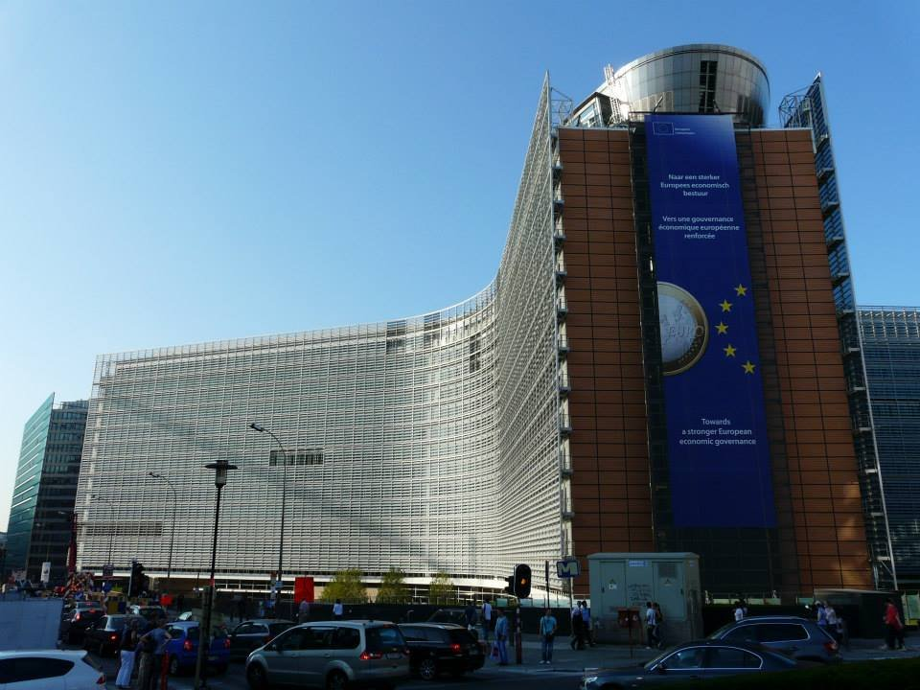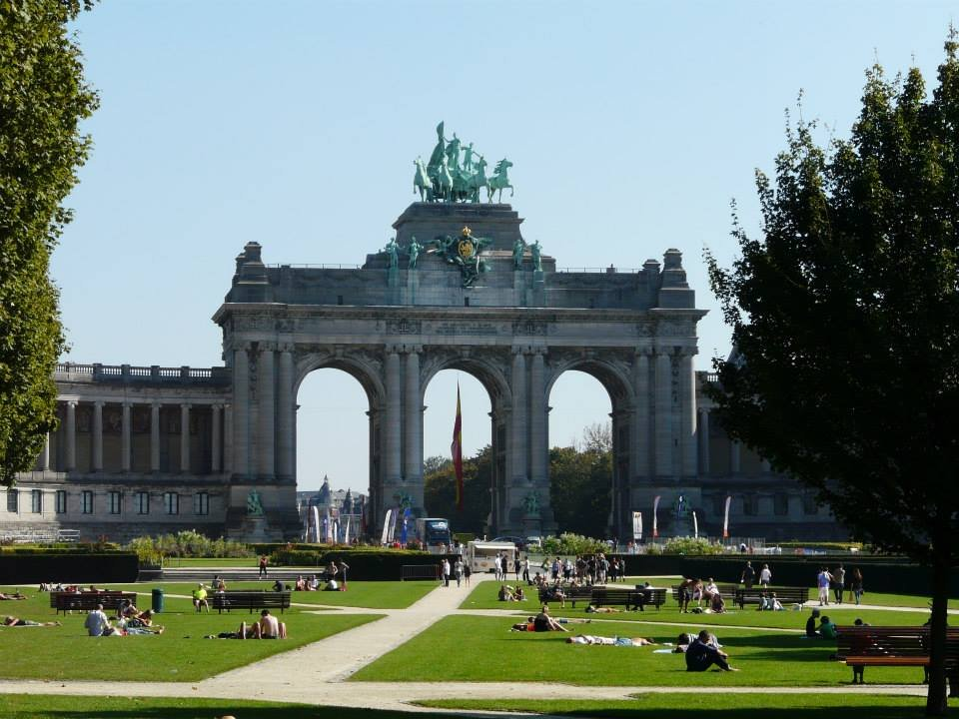

Holandia i Belgia - Amsterdam, Delft, Haga, Bruksela

Termin cena:
11.09-15.09.24 1200 zł/os.
ŚWIADCZENIA :
ZAKWATEROWANIE: 2 noclegi w Hotelu 3* w okolicy Bredy ( pok. 2-,3-os. z łazienkami)
WYŻYWIENIE: 2 śniadania
PRZEJAZD autokarem ( barek, dvd, klimatyzacja, wc )
OPIEKA pilota
UBEZPIECZENIE NW ( do 10000 zł ) i KL ( do 10000 Euro )
FUNDUSZE TFG i TFP
RAMOWY PROGRAM :
1 dzień: Wyjazd z Wrocławia (ul. Sucha, Dworzec PKS, Galeria Wroclavia) o godz. 20.00. Przejazd przez Niemcy.
2 dzień: Przejazd do Delft – jednego z najbardziej malowniczych miast w Holandii z urokliwymi zaułkami i kanałami. To miejsce znane z produkcji porcelany i pochówków władców niderlandzkich. Przejazd do Hagi - siedziby parlamentu, rządu i rodziny królewskiej. Pobyt w Madurodam- interaktywnym parku miniatur, jednej z największych atrakcji Holandii. Przejazd do hotelu. Nocleg.
3 dzień: Śniadanie. Przejazd do Amsterdamu, spacer: Oude Kerk - Stary Kościół, Nieuwe Kerk, Magere Brud - najsłynniejszy most w Amsterdamie, Museum Square. Jednogodzinny rejs statkiem po kanałach Amsterdamu. Spacer po starym centrum, m.in. Singel (najstarszy kanał), Targ Kwiatowy, Plac Dam, Pałac Królewski, dzielnica Czerwonych Latarnii. Przejazd do hotelu. Nocleg.
4 dzień: Śniadanie. Wykwaterowanie. Przyjazd do Brukseli - stolicy Belgii, zwiedzanie miasta: Atomium, Pałac Królewski, Pałac Sprawiedliwości. Następnie spacer po starówce brukselskiej - Grand Place z pięknym Hotel de Ville (ratuszem miejskim) oraz symbolem miasta - fontanną Maneken Pis. Przejazd metrem do dzielnicy europejskiej: Parlament Europejski. Wyjazd do Polski późnym wieczorem.
5 dzień: Przyjazd do Wrocławia w godzinach południowych.
UWAGI:
Kolejność zwiedzania może ulec zmianie. Pilot nie oprowadza wewnątrz zwiedzanych obiektów i po muzeach.
Cena nie obejmuje biletów wstępów, lokalnych przewodników, biletów na metro, zestawów słuchawkowych audioguide –obowiązkowa opłata - 70 euro/os. (płatna u pilota w autokarze). Bilet do Madurodam-ok. 25 Euro/os.
W związku z zakazami wjazdów autokarów turystycznych do Amsterdamu i Brukseli zwiedzanie miast będzie odbywało się pieszo lub komunikacją miejską.

Zapisy: Oddział Wrocławski PTTK
tel. 71 344 39 23,
mail: bort@pttk.wroclaw.pl

